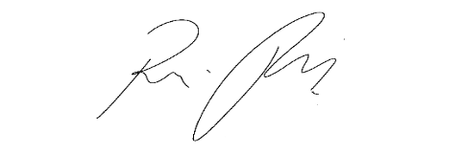
INDICAÇÃO nº 1076 / 2021

Súmula: Indico ao Poder Executivo, na pessoa do Excelentíssimo Prefeito Sr. Igor Soares Ebert, que oficie junto a Secretaria responsável, da necessidade de instalação de Lâmpadas de LED na praça do Biru no Jardim Bela Vista, neste município.

INDICO à Mesa, após ouvido o Douto Plenário na forma regimental vigente, para que seja oficiado ao Poder Executivo, na pessoa do Exmo. Prefeito Sr. Igor Soares Ebert, junto a Secretaria responsável, da necessidade de instalação de Lâmpadas de LED na praça do Biru no Bela Vista Baixa, neste município.

Justificativa

Senhor Presidente,
Douto Plenário,

A referente indicação se faz necessária, já que as atuais lâmpadas instaladas na referida rua são muito fracas e não suprem a necessidade de iluminação da rua (conforme anexo). O uso de LED na iluminação pública pode gerar economia de energia de até 85%, além de uma economia média de 40% nas contas públicas das prefeituras, segundo um estudo de 2012 feito pela Philips e o Climate Group em 12 cidades no mundo, incluindo Nova York, Londres e Sydney.. Várias ruas do município já foram contempladas com lâmpadas de LED, logo os moradores que utilizam a praça também merecem essa benfeitoria.
Conto com o apoio dos nobres pares e aproveito para renovar meus protestos de estima e consideração.

Sala das Sessões Bemvindo Moreira Nery, 04 de março de 2021.

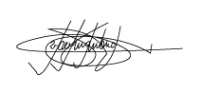

Marcelo Aparecido Antônio
Vereador “Marcelo Alemar”
PODEMOS

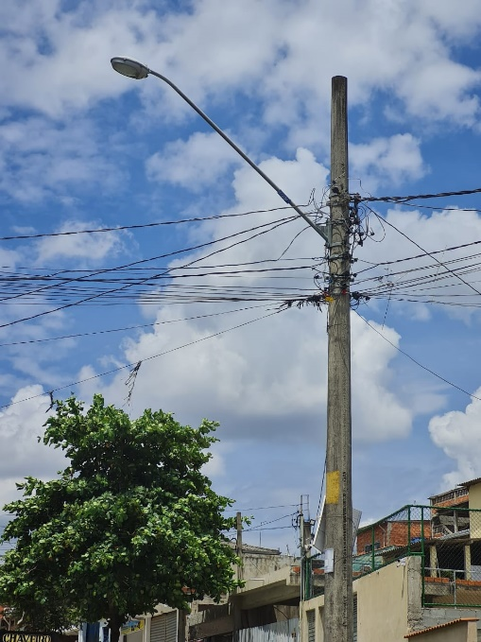
ANEXO

